Gwerthusiad beirniadol a nodi’r camau addysgu a dysgu nesaf sy’n canolbwyntio ar astudiaeth achos dysgwr unigol neu grŵp o ddysgwyr, sy’n seiliedig ar ddigwyddiad beirniadol a arsylwyd.

Cyflwyniad
Yn dilyn profiad diweddar yn arsylwi mewn ysgol gynradd, edrychwyd ar ddigwyddiad critigol sy’n canolbwyntio ar grŵp o ddysgwyr gan nodi’r camau nesaf. Trafodwyd y digwyddiad a ffyrdd gwahanol o nodi’r hyn sy’n digwydd, gan wedyn creu cynllun o ffordd i symud i’r cam nesaf. Digwyddiad Critigol yw digwyddiad o fewn y dosbarth ble mae rhywbeth yn digwydd yn bositif neu negatif o fewn y meysydd dysgu. Mae wedyn angen creu camau nesaf i allu symud y digwyddiad ymlaen. Awgrymodd yr athro Donaldson bod angen i’r cwricwlwm cael ei drefnu i chwe maes dysgu a phrofiad yn lle pynciau ar wahân fel sydd yn y cwricwlwm hen a dyma pam bod angen newid. Bydd hyn yn ehangu’r dysgu trwy brofiad yn dechrau yn y cyfnod sylfaen. Mae hyn yn wneud yn siŵr bod yr holl bynciau yn cael ei ddysgu gan gynnwys rhai ymarferol fel celf, drama a cherddoriaeth nid dim ond y pynciau craidd fel mathemateg ac iaith. Mae hyn hefyd yn rhoi strwythur penodol a glir i’r athrawon dilyn wrth ddysgu. Y chwe Maes dysgu o (Cwricwlwm i Gymru - Hwb, 2020) yw gwyddoniaeth a thechnoleg, mathemateg a rhifedd, ieithoedd lythrennedd a chyfathrebu, y dyniaethau , iechyd a lles a'r celfyddydau mynegiannol.

Arsylwi
Gwelir yn adroddiad (Croeso i Estyn | Estyn, 2020). Mae 173 o blant yn ysgol x ag arsylwyd gyda thua 62% yn dod o gartrefi Cymraeg iaith gyntaf a 23% ar y gofrestr anghenion addysgol arbennig. Mae saith dosbarth yn yr ysgol gydag un dosbarth o flynyddoedd cymysg blwyddyn 5 a 6. O fewn y dosbarthiadau blwyddyn mae’r plant wedi rhannu i grwpiau gallu. Arsylwyd ar bedwar wahanol ddigwyddiadau critigol yn yr ysgol. Wrth arsylwi yn nosbarth blwyddyn 1, sylweddolwyd fod un digwyddiad yn gallu effeithio ar blentyn am gyfnod hir. Un digwyddiad penodol sylweddolwyd oedd wrth i’r grŵp o 3 p blant neud chwilair y misoedd sylweddolwyd fod anhawster neud cysylltiad rhwng llythyren fawr a bach. Roedd yr holl lythyren ar y chwilair yn rhai bach, ond yn yr atebion roedd y misoedd yn dechrau gyda llythyren fach. Roedd hyn wedi creu problem i’r plant ffindo’r eiriau oherwydd nid oedden nhw yn gallu neud y cysylltiad. Ar ôl sylweddoli hyn cafwyd drafodaeth gyda’r athro. Mae’n amlwg bod anhawster yma ac felly er mwyn galluogi’r plant i ddysgu hyn bydd rhaid cyfoethogi dealltwriaeth y plant. Bydd angen cyflwyniad cryno yn dangos pa lythyren fawr a fach yw’r un peth ac wedyn sesiwn sgiliau sydd yn paru’r llythrennau mawr a bach. Ond cyn neud hyn mae angen gwneud yn siŵr bod y plant yn gyfarwydd gyda’r holl wyddor o lythyron bach. Ffordd arall o wneud yn siŵr bydd y plant yn deall hyn yw “scaffoldio” (Jerome Bruner, 1966) a gwneud y ddysgu trwy gamau bach. Gall cymysgu’r grwpiau gallu, fel rhai o’r grŵp top a gwaelod helpu’r plant i ddysgu wrth ei gilydd. Bydd hyn yn galluogi’r dosbarth cyfan i ddysgu hyn a gallu cysylltu’r llythrennau mawr a bach gyda’i gilydd.

Methadoleg
Y fordd orau i weld pwy sy’n deall y wahanol lythrennau a pwy sydd angen fwy o gymorth yw asesu’r plan, gall neud hwn trwy lawer o wahanol ffordd yn cynnwys trafodaeth dosbarth, gwaith cartref, neu waith yn y dosbarth. Mae hyn yn caniatâi’r athro i allu gwahaniaethu dysgu’r plant a ffocysu ar y rhai sydd agen fwy o ddysgu. Yn ysgol x arsylwyd bod gan yr athro llyfr arsylwi ar gyfer pob maes. Tu fewn i’r llyfr mae 4 grŵp. Triongl sef y grŵp top sydd uwch na’r lefel dysgu, Sgwâr sef y grŵp sydd ar y lefel dysgu, Cylch sef y pant sydd o dan y lefel dysgu a phetryal sef y plant sydd llawer o dan y lefel dysgu ac yn wneud gwaith derbyn ar hyn o bryd. Mae hefyd taflen i neud nodiadau er mwyn cadw cyfnod ar y datblygiad. Darllenwyd (Black a Wiliam, 1998), mae’n nodi bod y dull o asesu yn bwysig fel rhan o ddatblygiad y plant. “Learning is driven by what teachers and pupils do in classrooms”, “Teachers need to know about the pupils progress and difficulties with learning so that they can adapt their work to meet their needs”. Mae’r ddau ddyfyniad uchod yn trafod hyn. Wrth asesu’r plant mae’r athrawon yn gallu cadw cofnod o ddatblygiad y plant. Wrth ddarganfod beth maen nhw yn ffindo’n anodd mae modd gallu gweithio gyda nhw i wella'r sgiliau sydd angen. Mae hyn yn helpu’r athro i weithio ar y sgiliau sydd angen ond hefyd bod ymwybodol ar sgiliau cryfa’r plant. Dyma beth sydd yn bwysig gyda’r plant wrth ddarganfod pwy sy’n gallu gwneud y chwilair a pwy sydd methu. Mae’n amlwg pa blant sydd yn cael trafferth ac angen gwneud sesiwn sgiliau i wella. Y cryfderau o’r theori yma yw bod modd gwahaniaethu’r plant a gweld yn glir pwy sy’n deall a phwy sydd angen fwy o gymorth. Ond y gwendidau yw bod angen gwneud yn siŵr bod y plant ddim yn copïo ei gilydd a bod y gwaith yn dod ohonyn nhw yn unigol i wneud yn siŵr bod yr asesiad yn gywir. Yn ôl y llyfr (Black a Wiliam, 1998), y 4 cam at weithredu yn y dosbarth yw dysgu o ddatblygiad, lleihau rhwystrau, lledaenu ac ymchwil. Fel mae dysgu yn ysgolion heddiw, maent wedi cael ei wahanu i wahanol oedrannau, cynradd, uwchradd a choleg. Mae hyn yn wneud galluogi’r athrawon i ffocysu ar oedrannau penodol a gwneud gwaith oedran specifig. Mae wedyn gallu creu asesiadau allanol ac adroddiadau er mwyn cofnodi’r datblygiad a dysgu’r athro. Mae ddigon o dystiolaeth i arbrofi bod hyn yn gweithio. Cytunwyd gyda hyn wrth weld y ffordd mae’r athro yn dysgu wrth arsylwi. Wrth wneud sesiwn sgiliau mae’r athrawes yn gallu edrych ar waith y plant, cofnodi yn ei llyfr asesu a gweld pa sesiwn sydd angen neud ar bwy nesaf. Mae hyn yn galluogi’r athrawes i gadw lan gyda datblygiad personol y plant a gwneud yn siŵr bod nhw yn datblygu’r sgiliau cywir. Mae llyfr (Black a Wiliam, 1998), yn profi’r theori yma.
Defnyddiwyd y dechneg weithredol wrth arsylwi. Er mwyn ddod i nabod y plant a dod i nabod ei gallu ac anghenion eisteddwyd yn ôl a chymryd cwpl o bwyntiau bwled ac wedyn ymuno mewn gyda’r plant mewn dull gweithredol. Ar ôl fynd adref wedyn neis ysgrifennwyd ar y daflennu arsylwi. Wrth arsylwi plant hin gallwyd wedi defnyddio dull ‘sosiogram’ ble rydym yn cadw cofnod o symudiad plentyn trwy gydol y wers. Cafwyd hyn ei greu gan L. Moreno (1889) (sociogram, 2020). Ni fydd y dull yma yn bosib gyda phlant cyfnod sylfaen achos y ford mae’r dosbarth wedi ei osod. Defnyddio cyfryngau digidol fel creu Fideo i neud recordiad o’r wers oedd dull arall gallwyd wedi defnyddio. Mae hyn yn dda oherwydd gallwyd mynd yn ôl ac ail gwylio’r wers. Y broblem gyda hyn yw nid ydy’r camera wastad yn gweld popeth. Nid oedd modd defnyddio’r dechneg yma oherwydd nid oedd caniatâd gan yr ysgol i neud hyn. Yn ôl Cohen L et al (2009) yn llyfr (Cohen, Manion and Morrison, 2007), sampl digwyddiad yw fordd arall o arsylwi. Mae hyn y galluogi i ni i wybod cyn y diwrnod pa wybodaeth sydd anghena. Ond wrth wneud hyn nid oes modd fod yn weithredol a dyma pam nid oedd modd defnyddio’r dechneg yma.

Y Pedwar Diben
Dywedodd Donsldson bod e’n argymell pedwar diben er mwyn cael cefnogaeth gyffredinol ar gyfer penderfyniadau'r dyfodol. Wrth edrych ar y diben “yn gyfranwyr mentrus, creadigol sy’n barod i chwarae eu rhan yn llawn yn eu bywydau a’u gwaith” o wefan (Cwricwlwm i Gymru - Hwb, 2020), mae llawer o bethau sydd yn cysylltu â’r digwyddiad critigol gyda’r cysylltiad o’r llythyren fawr a bach. Mae’n bwysig bod y plant yn “cysylltu ag yn cymhwyso eu gwybodaeth a’u sgiliau i greu syniadau chynhyrchion”, a hefyd yn “meddwl yn greadigol er mwyn ail lunio a datrys problemau”. Mae hyn yn cysylltu gyda'r digwyddiad critigol o fethu cysylltu’r llythyren fawr a bach. Mae angen i’r plant datrys problem wrth ddarganfod pa lythyren sy’n cysylltu, ac felly mae hyn yn dod mewn i’r diben yma. Yn ychwanegol, mae cysylltu â chymhwyso gwybodaeth yn bwysig er mwyn gallu cysylltu’r geiriau iawn yn y chwilair. Mae hyn felly yn cysylltu gyda’r diben yma. O dan y diben yma sydd hefyd ar wefan (Cwricwlwm i Gymru - Hwb, 2020), mae dweud bod hefyd angen “adnabod cyfleoedd ac yn manteisio arnynt” a hefyd “mentro’n bwyllog”. Yn y cyfnod sylfaenol nid ydy’r plant yn ddeall yn iawn sut i fentro’n bwyllog ac felly nid ydyn nhw’n neud hyn eto. Mae angen iddyn nhw i ddysgu bod angen bod yn bwyllog er mwyn ceisio bod yn gywir yn lle neud y gwaith yn gyflym fel bod e wedi ei gyflawni. Mae hyn yr un peth ac adnabod cyfleoedd ai manteisio. Nid ydy’r plant yn sylweddoli'r oedran yma bod y digwyddiad yma yn rhywbeth i fanteisio arno a bod cyfle i ddatblygu ei sgiliau yma. Yn lle maen nhw am i’r dasg wedi ei chwblhau fel ei fod yn gallu mynd i chwarae. Mae’n bwysig i’r plant ddysgu fod y diben yma yn bwysig. Mae hyn yn galluogi’r plant yn y dyfodol i ddatrys y broblem yn gywir gan gymryd amser a datblygu sgiliau wrth wneud. O dan y diben yma (Cwricwlwm i Gymru - Hwb, 2020), mae hefyd “chwarrau rolau gwahanol mewn timau”, “mynegi syniadau trwy wahanol gyfryngau” ac “rhoi o’i hegni a’u sgiliau fel bydd pobl arall yn elwa”. Nid yw’r ddau cyntaf yn berthnasol iawn i’r digwyddiad critigol yma oherwydd nid yw’r plant wedi neud y dasg yn unigol a heb ddefnyddio unrhyw gyfryngau ond gallan nhw neud hyn yn y camau nesaf i ddatblygu'r sgil unwaith, ond yn gyntaf mae angen dysgu’r gwahaniaeth rhwng llythyren fawr a bach. Mae’r pwynt olaf yn amlwg yn uwcholeuo bod rhannu syniadau a thrafod gyda'i gilydd yn gallu manteisio'r plant trwy helpu ei gilydd gyda’r gwaith. Mae hyn yn cyfoethogi'r theori bod cymysgu grwpiau gallu yn helpu’r disgyblion i ddeall trwy ddysgu ac asesu ei gilydd. Mae’n amlwg bod y diben yma yn cysylltu yn dda gyda’r digwyddiad critigol yma ond oherwydd yr oedran mae angen ddatblygu dealltwriaeth y diben wrth i’r plant mynd trwy’r ysgol fel bod nhw yn barod i sialensiau'r dyfodol ac yn barod i ar gyfer gweddill ei bywydau.

Adolygiad Llenyddiaeth
Mae theori Jean Piaget (1936) yn edrych ar y ffordd mae plant yn meddwl i gymharu ag oedolion. Mae’n ffocysu ar ddatblygiad yn hytrach na dysgu gan obeithio i allu egluro'r ffordd mae’r plentyn yn datblygu yn feddyliol. Yn ôl wefan (Mcleod, 2018). Mae 3 prif ran i theori Piaget. Rhif 1 yw “Schemas”, hwn yw blociau adeiladu sy’n caniatâi’r plant i gofio yn y meddwl. Rhif 2 yw “tyfu”. Mae’n amlwg nid yw tyfhad yn cael ei neud yn gyson ond mewn tamaid bach yn ôl Piaget. Gwelwyd fod hyn yn iawn wrth arsylwi yn yr ysgol, mae angen rhoi llawer o wybodaeth mewn darnau bach ac mae hyn yn helpu i’r plant cofio’r wybodaeth yn well. Nid ydy’r plant yn deall pob dim yn syth, maent yn cymryd darnau bach o’r wybodaeth a chofio darnau ar y tro. Rhif 3 yw “4 cam o ddatblygiad”. Edrychwyd ar gam 2 sef plant o’r oedran 2 mlwydd hyd at 7 mlwydd oed. Yn ystod y cam yma, yn ôl Piaget (Mcleod, 2018) dyle plentyn gallu dysgu trwy symboli a rhoi symbolaeth i wrthrych. Mae'r theori yma yn ddiddorol ac yn cael ei ddefnyddio trwy ddysgu heddiw. Dywedodd Piaget bod “plant yn dysgu orau trwy archwilio” ac yn 1967 roedd theori Piaget wedi cael ei ddefnyddio i ail greu cwricwlwm Cymru. Gwelwyd y theori yma yn gweithio yn yr ysgol ar y cyfan. Cytunwyd bod plant yn dysgu orau trwy archwilio a gwneud, ond y broblem gyda hyn yw bod angen iddyn nhw ddeall y gwaith yn gyntaf fel bod nhw yn gwybod beth i edrych am. Mae angen wneud yn siŵr bod y gwaith wedi cael ei ddysgu a chofio yn fanwl yn gyntaf a dyna’r broblem gyda’r digwyddiad critigol yma. Achos nid oedd y plant medru gwneud y cysylltiad eto nid ydyn nhw'n gwybod beth ydyn nhw fod i neud ac felly ni fydd y darn yma o’r theori yn gweithio yma. Ond cytunwyd gall hyn helpu unwaith bod y gwaith wedi cael ei ddysgu iddyn nhw er mwyn cyfoethogi eu dealltwriaeth ac ailadrodd y dasg fel bydden nhw yn cofio pa lythrennau mawr sy’n mynd gyda’r rhai bach. Mae’r theori yma yn edrych ar gymysg o weithio yn unigol a hefyd fel grŵp sef techneg gall helpu gyda’r gwaith. Fel mae llyfr (Black a Wiliam, 1998), hefyd yn dweud, mae gweithio o fewn grŵp a wahanol blant gallu yn gallu helpu ei gilydd i ddeall tasg, ond weithiau mae angen wneud gwaith unigol fel bod yr athro yn gallu asesu yn gywir a gweld ble sydd angen gwella. Yn ychwanegol gwelir ble mae’r disgybl wedi gwella a datblygu yn ddiweddar. Mae gwaith Piaget (1936) wedi cael ei defnyddio dros y blynyddoedd ac wedi ysbrydoli llawer o ddysgu ar draws Cymru. Mae llawer o ymchwil wedi ei neud ers Piaget ac wedi gwella ei’n ddealltwriaeth ar ddatblygiad gwybyddol heddiw. Y broblem gyda’r theori yma yw ydy’r camau yma yn iawn? Nid ydy Vygotsky a Bruner am drafod y camau yma o gwbl. Yn ôl (Mcleod, 2018). Mae’r theori yma yn un Piaget ond nid ydy hwn yn golygu bod theorïau arall yn gywir neu’n anghywir. Cytunwyd gyda pheth o theori Piaget ond nid y theori gyfan. Gwelwyd y cysylltiadau wrth arsylwi'r digwyddiad critigol yma ond hefyd gwelir bod rhaid pethau yn gallu digwydd yn naturiol wahanol i beth mae Piaget yn dweud ac achos wahanol oedrannau nid ydy ei theori wastad yn bosib.
Theorist arall yw Lev Vygotsky (1934), mae ei theori yn meddwl bod rhyngweithio cymdeithasol yn hanfodol am ddatblygiad gwybyddol. Yn ôl wefan (Mcleod, 2020). roedd Vygotsky yn edrych ar ddatblygiadau bodau dynol. Mae ef yn dweud bod angen rhyngweithio cymdeithasol er mwyn i blant ddatblygu yn ei ddysgu. Dywedoddd “learning is a neccessary and universal aspect of the process of developinh cultrally organzied, specificallu human psychological fynction” (1978). Cafodd y theori yma ei ddatblygu yn yr un amser a theori Piaget er bod nhw yn hollol wahanol. Maen nhw yn wahanol achos bod gan Vygotsky fwy o bwyslais ar ddiwylliant yn cael effaith ar ddatblygiad gwybyddol a hefyd iaith a sut mae oedolion yn helpu yn y rôl yma. Cytunwyd gyda theori Vygostky bod oedolion yn cael effaith ar ddatblygiad plant gan fod yr athrawon sydd yn dysgu’r plant ac felly mae’r plant yn dysgu o beth mae’r oedolyn yn dysgu nhw.
Mae gan blant diddordeb eang yn yr oedran yna ac yn hoffi archwilio a darganfod ac felly yn aml yn helpu yn ddatblygiad a dysgu ei hun, ond yr oedolion sy’n cael yr effaith mwyaf credwyd. Gwelwyd yn yr ysgol ni fydd y plant wedi allu gorffen y chwilair heb gymorth yr athro oherwydd diffyg dealltwriaeth bod y llythyren ‘A’ ac ‘a’ yn cysylltu. Bydd angen i’r athro egluro hyn er mwyn i’r disgybl wella a datblygu. Nid oes modd neud hyn ar ben ei hun neu gyda’i gilydd chwaith ac felly'r athro bydd yn cael yr effaith mwyaf yma credwyd. Oherwydd gwelwyd bod angen yr athrawes i’r plant deall yn yr achos yma, cytunwyd gyda’r theori ym. Er wrth i’r plant ddatblygu a thyfu mae rôl yr oedolyn yn dod yn llai penodol ac felly mae modd iddyn nhw ddibynnu ar ei gilydd yn fwy aml ac mae rôl yr athro yn dechrau lleihau.
Jerome Bruner (1966) oedd damcaniaethwr arall oedd bach ar ôl amser Piaget a Vygotsky. Roedd ef hefyd yn edrych ar ddatblygiad gwybyddol ond gyda gwahanol ford o feddwl. Yn ei ymchwil ar wefan (Mcleod, 2020). darganfyddid tri gwahanol sylwadau. Mae rhain yn seiliedig ar iaith, lluniau a gweithredu. Mae Bruner yn credu bod modd i blant o bob oedran dysgu unrhyw ddeunydd dim ond bod e’n cael ei dysgu a’i drefnu’n briodol i oedran y plant. Mae hyn yn hollol wrthgyferbyniol i beth oedd Piaget yn dweud. Yn wahanol i Piaget sy’n meddwl bod meddwl y plentyn yn seiliedig ar yr oedran, mae Bruner yn dweud nid “ydy’r wybodaeth rydych yn storio yn dibynnu ar eich oedran ond ar y tri cham yma” mae Bruner yn credu mewn a sut maen nhw yn cysylltu gyda’i gilydd. Wrth edrych ar yr oedran 1-6 sydd yn seiliedig ar luniau ac yn gyd fynd gyda’r digwyddiad critigol, mae’r wybodaeth yn yr oedran yn cael ei “storio fel lluniau” yn ôl Bruner. Fel arfer mae hyn yn weledol, ond mae rhai yn gweld y lluniau yn y meddwl a rhai yn methu gweld nhw. Mae Bruner yn ddweud bod “lluniau fel diagramau yn gallu helpu’r plant i gofio wrth ddisgrifio’r gwaith ar lafar”. Mae’r synhwyrau hefyd yn gallu cyd-fynd a hyn. Gwelir bod hyn yn wir wrth arsylwi. Mae’n amlwg bod angen i’r plant gweld y gwaith yn weledol i allu cael dealltwriaeth lawn o’r gwaith. Mae gweld diagramau o’r llythyren wedi ei ysgrifennu mas a gweld sut i ffurfio yn gallu helpu’r plant i ddeall sut i ysgrifennu’r llythrennau ac wedyn helpu i ddeall y gwahaniaeth yn y camau nesaf. Mae Bruner a Vygostky yn edrych ar yr ochr cymdeithasol o ddysgu plant. Mae’r ddau yn cytuno bod yr oedolyn yn cymryd rôl mewn dysgu’r plant, fel gwelir wrth arsylwi. Mae’r ddau yn gweld bod “Scaffoldio” yn gallu cyfoethogi dysgu plant yn ôl (Mcleod, 2020). “Scaffoldio” yw ble mae angen mynd dros y gwaith ar sgiliau anodd mewn camau bach gyda llawer o wahanol sesiynau er mwyn helpu dealltwriaeth y plant a pheidio rhoi gormod o wybodaeth. Mae hyn yn cefnogi beth welir yn y dosbarth. Y camau nesaf wrth wneud yn siŵr bod y plant yn dysgu'r wahanol lythrennau yw cyfoethogi gyda sesiynau sgiliau sydd yn dilyn y theori yma o “Scaffoldio”. Gan fod hyn yr un peth a gwelir, cytunwyd yn gryf bydd theori Bruner yn gweithio er mwyn dysgu’r plant gan fod llawer o sesiynau bach yn neud yn siŵr bod y plant yn cael canolbwyntied llawn trwy ailadrodd pethau. Mae hyn wedi cael ei phrofi i weithio wrth helpu plant i gofio pethau yn y meddwl. Mae “Scaffoldio” hefyd yn defnyddio rôl yr oedolyn i ddangos y gwaith ac felly mae hyn yn cryfhau'r theori yma yn bellach. Mae cefnogaeth oedolyn yn galluogi plentyn i gyrraedd y lefel uchaf sy’n bosib i bob unigolyn. Wrth weld bod llawer o gysylltiad rhwng theori Bruner a’r camau nesaf uchod wrth ddilyn y digwyddiad critigol, teimlwyd bydd y theori yma yn gweithio wrth ddysgu’r cysylltiad rhwng llythyren fawr a bach i’r plant. Mae rhaid gwneud yn siŵr bod yr oedolyn yn cael y wybodaeth gywir cyn dysgu’r plant neu bydd y plant yn dysgu’r wybodaeth anghywir. Mae hefyd angen asesu’r plant fel mae theori Piaget yn dweud ac ailadrodd y sesiynau ddigon o amser er mwyn wneud yn siŵr bod y plant yn elwa o’r sesiynau ac yn dysgu’r wybodaeth gywir.

Adfyfyrio
Ar ôl darllen theori Piaget, Vygostky a Bruner rwy’n gweld bod “scaffoldio” a chyfoethogi’r gwaith gyda chyflwyniad ar y llythrennau ac wedyn sesiynau sgiliau er mwyn gweld os yw’r plant yn deall y gwaith yn unigol yn mynd i elwa at ddysgu’r plant. Gall yr athro neud cyflwyniad grŵp ar y llythrennau gyda phawb yn dysgu amdano’r llythrennau mawr a bach.
Wedyn yn y sesiwn sgiliau gallwn roi taflennu gwaith ar wahanol lefel i’r plant yn dibynnu ar ei grwpiau gallu. Bydd hyn yn galluogi bod y plant yn y grŵp top yn cael gwaith sydd yn cael ddigon o sialens ond hefyd yn caniatâi ei fod yn dysgu’r gwaith yn effeithiol. Gall y grŵp gwaelod cael gwaith sydd yn rhoi fwy o gymorth o’r athro i sicrhau ei fod yn dysgu'r gwaith mewn camau mwy syml. Wedyn gall heriau fel bingo neu gêm cysylltu cyfoethogi dysgu’r plant yn fwy. Fel dywedodd Bruner (Mcleod, 2020), mae lluniau yn gallu helpu mewn ffordd effeithiol iawn. Felly gall gweld y llythrennau yn weledol a neud rhywbeth mwy ymarferol yn lle ysgrifennu helpu’r plant i ddeall. Mae hyn hefyd yn wneud yn siŵr bod plant sydd yn dysgu mewn gwahanol ffurf yn dysgu hefyd ac mae hyn wedyn yn berthnasol i bob plentyn yn y dosbarth. Bydd hyn yn helpu fi wrth ddysgu oherwydd rwy’n gweld sut i ddelio gyda llawer o wahanol grwpiau gallu. Mae’n bwysig bod y gwaith yn briodol am bob plentyn yn y dosbarth ac felly wrth neud yr un cyflwyniad i bawb yn gyntaf, gyda phob plentyn yn clywed yr un wybodaeth, gallon nhw wedyn mynd mewn i grwpiau bach. Mae hyn yn wneud yn siŵr bod y plant yn teimlo’n gyfforddus a bod pob grŵp gallu yn cael y cymorth cywir. Mae modd gweld sut mae pob plentyn yn deall gyda’r dasg wrth ddysgu fel hyn. Wrth edrych ar y modelau adfyfyrio ar wefan (Guide to models of reflection – when & why should you use different ones?, 2020), credwyd fod cylch myfyriol Gibbs (1988) yn berthnasol i'r digwyddiad critigol arsylwais. Dyma chwech cam Gibbs. “Beth ddigwyddodd? Beth ydych yn teimlo a meddwl? Beth oedd yn dda a drwg am y profiad? Beth arall gallwch greu o’r sefyllfa? Beth arall gallwch wedi gwneud? Os digwyddwyd eto, beth fyddwch yn neud?”. Mae’r cylch yma yn dangos chwech cam o fyfyrio yn syml iawn. Mae’n mynd a ni trwyddo gamau meddwl wrth brofi digwyddiad. Mae hyn yn cadw pethau yn syml wrth feddwl am beth i fyfyrio. Y broblem gyda’r cylch yma yw nid oes unrhyw beth ar feddwl critigol sydd yn dod o brospectif Atkins a Murphy (1993) ac nid ydy’r pwyntiau mewn llawer o fanylder. Ond ar gyfer y cyfnod sylfaen rwy’n teimlo bydd hwn yn dda i ddefnyddio ar gyfer myfyrio gloi. Mae’n cadw pethau yn syml felly mae’r meddwl yn glir wrth feddwl a myfyrio am y digwyddiad, ac mae cwestiynau clir sydd yn galluogi ni i ffocysu ar beth oedd yn dda a beth sydd angen gwella yn syth. Teimlaf bydd y cylch yma yn helpu fi i allu myfyrio yn syth er mwy gwybod yn cloi beth rwy’n myfyrio. I gymharu â hyn mae cylch Atkins a Murphy (Guide to models of reflection – when & why should you use different ones?, 2020) yn cynnwys pum pwynt mewn llawer fwy o fanylder. Y pum pwynt yw “ymwybyddiaeth, egluro’r sefyllfa, dadansoddi teimladau a gwybodaeth, gwerthuso perthnasedd gwybodaeth, adnabod unrhyw dysgu”. Mae hyn yn dangos adeiladed ar y gwaith blaenorol mewn llawer iawn o ddyfnder sydd yn galluogi llawer fwy o wybodaeth wrth fyfyrio. Mae hyn yn dda ar gyfer myfyrio hir os oes angen llawer o ddyfnder a gwybodaeth. Y broblem yw bod e’n cymryd amser ac felly os oes angen rhywbeth gloi wedyn cylch Gibbs bydd ên well am hyn. Yn dibynnu ar ba wybodaeth sydd angen a’r amser mae dewis o ddwy cylch yma. Bydd y ddau gylch yma yn helpu fi wrth ddysgu trwy wybod sut i fyfyrio a’r wybodaeth sydd angen. Wrth gael dau wahanol gylch, mae dewis gyda fi o ba fath o wybodaeth sydd angen yn dibynnu ar yr amser sydd gennyf. Mae hyn yn dda oherwydd rwy’n gwybod beth i neud yn y ddwy sefyllfa.

Casgliad
I gloi ar ôl arsylwi ar ddigwyddiad critigol ac edrych ar theori wahanol o wahanol bobl mae gen i syniad da ar beth fyddai’n neud fel camau nesaf. Mae gen i dystiolaeth o ddamcaniaethwr. Mae theori Piaget, Vygostsky a Bruner yn rhoi llawer o dystiolaeth ar ffyrdd o ddysgu’n effeithiol gan gynnwys rhai pethau gwelais yn yr ysgol. Bydd cylchoedd Gibbs ac Atkins a Murphy wedyn yn helpu fi i fyfyrio’r gwaith yn dibynnu os oes angen myfyrio syml neu lawn fanylder. Mae hyn y galluogi fi i weld beth oedd yn gwella a beth sydd angen newid i helpu fi yn y dyfodol wrth ddod ar draws yr u peth eto. Yn y dyfodol byddai’n defnyddio’r wybodaeth rwyf wedi dysgu o’r damcaniaethwr er mwyn gallu dysgu yn effeithiol gan wedyn asesu, a myfyrio yn gywir. Rwy’n gobeithio wrth ddilyn y strategaethau yma, byddaf yn galluogi fy mod yn dysgu yn effeithiol gan gael effaith positif a gywir ar ddatblygiad y plant. Byddaf hefyd yn gallu dewis a dethol gwahanol theori gyda gwahanol oedrannau a gallu er mwyn rhoi'r wybodaeth gywir i bob plentyn gan neu yn siŵr bod pawb yn gwybod beth i neud ac yn dysgu’r effeithiol. Mae hyn yn galluogi fi fel athrawes i neud yn siŵr fy mod yn taro anghenion pob disgybl.

Geiriau: 4,103

Atodiadau
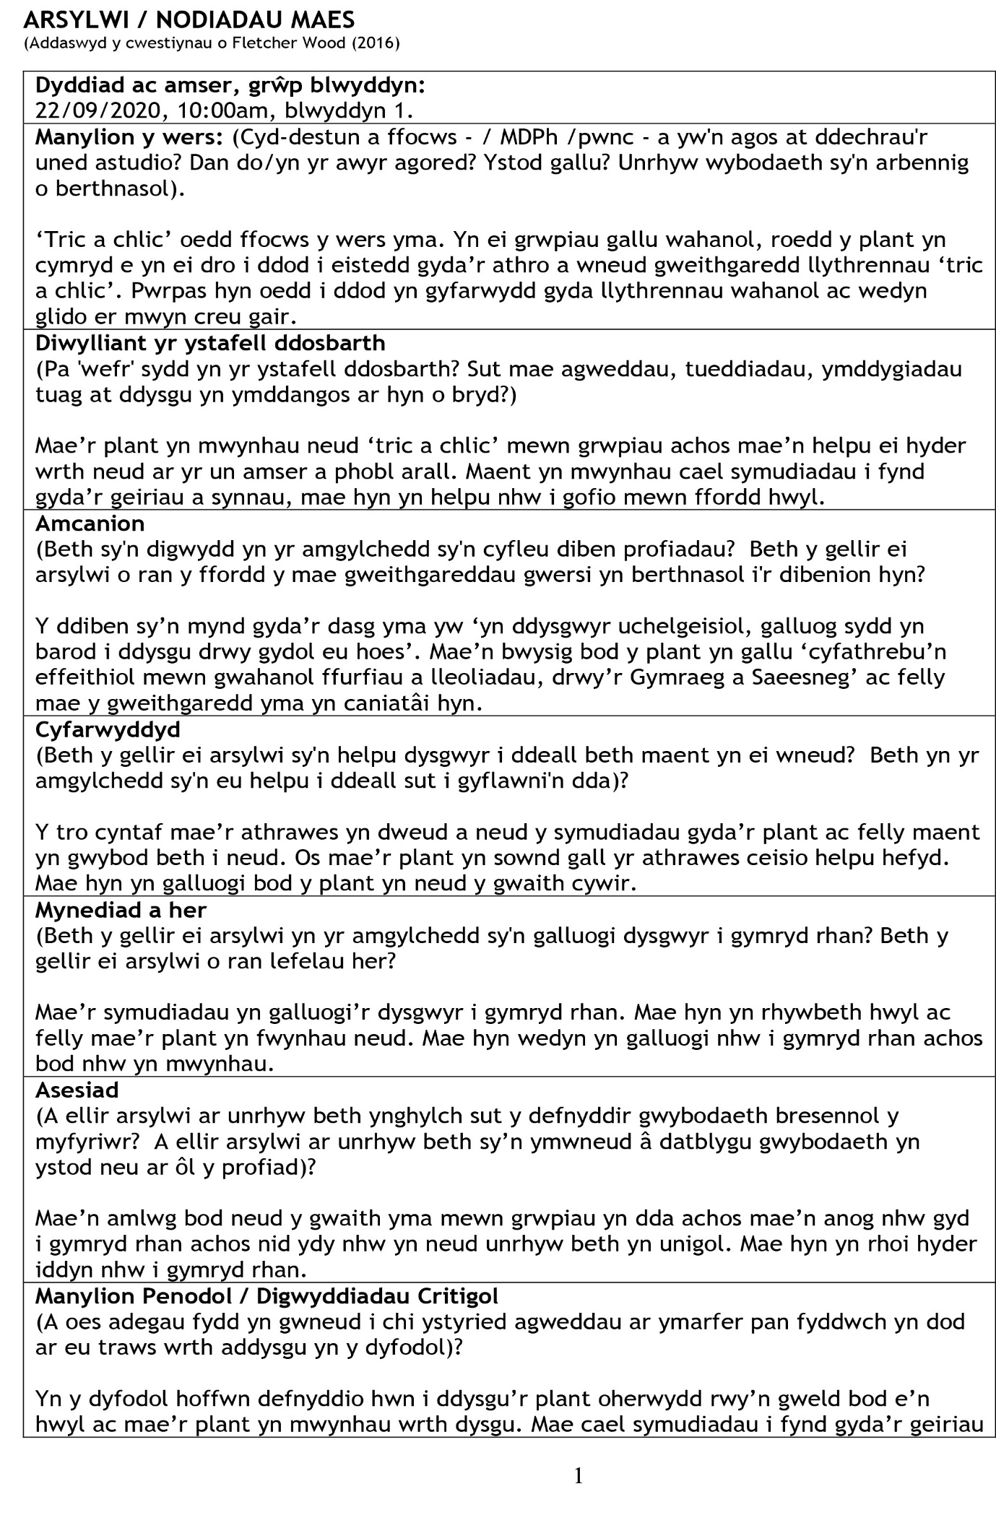
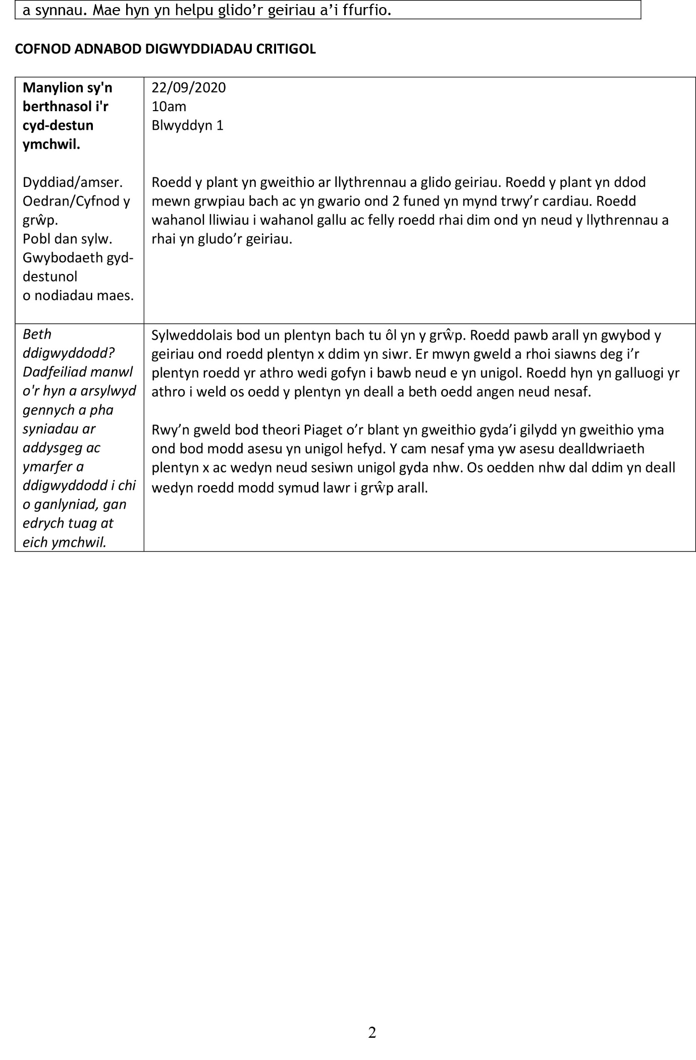
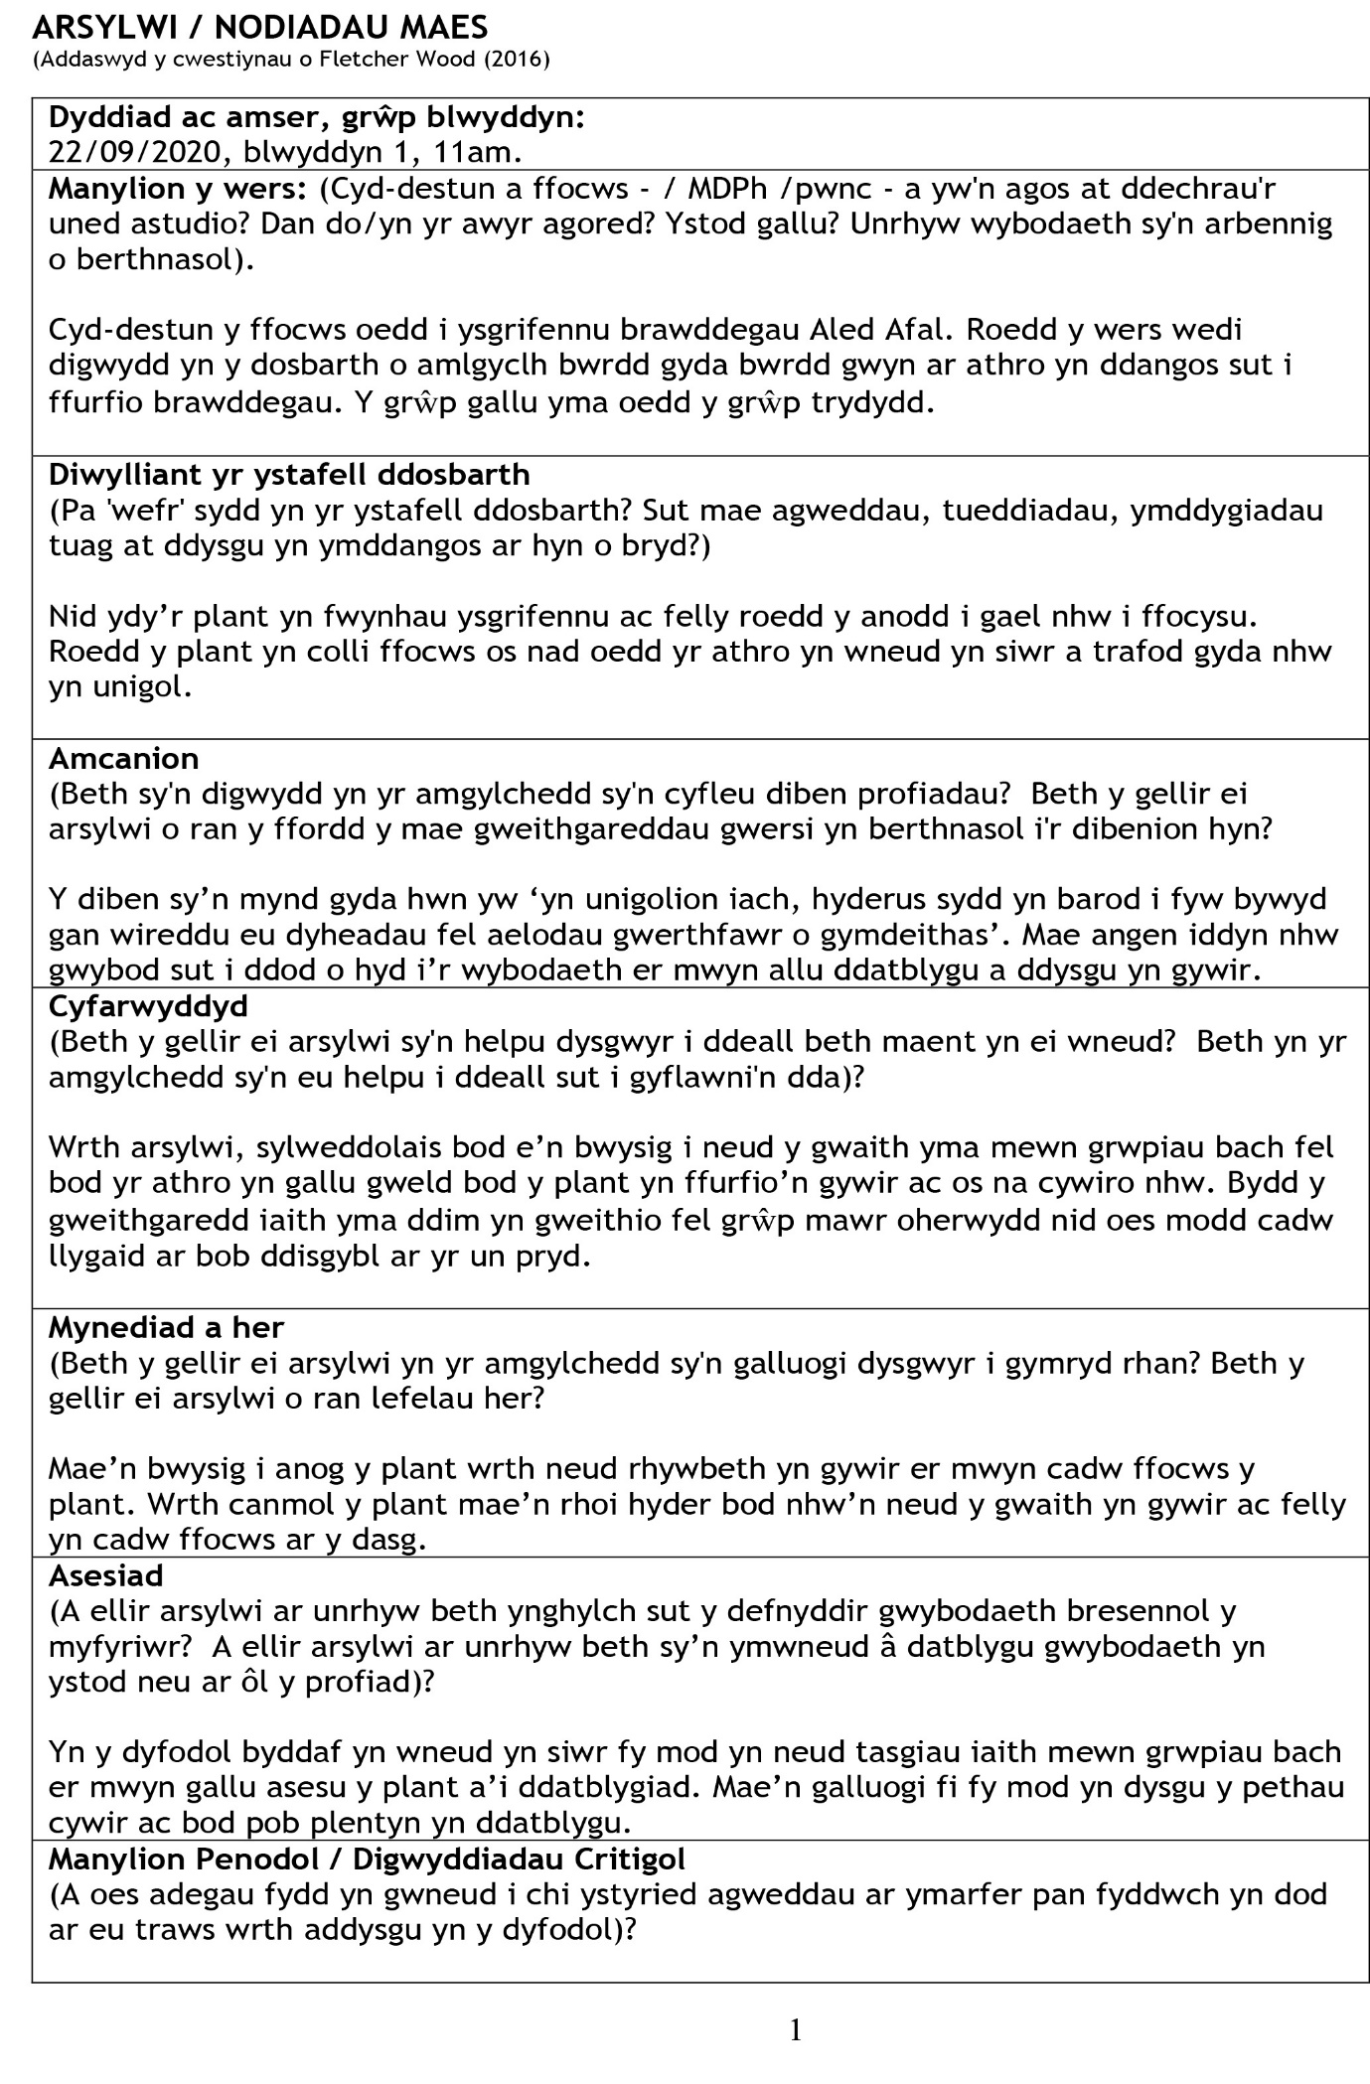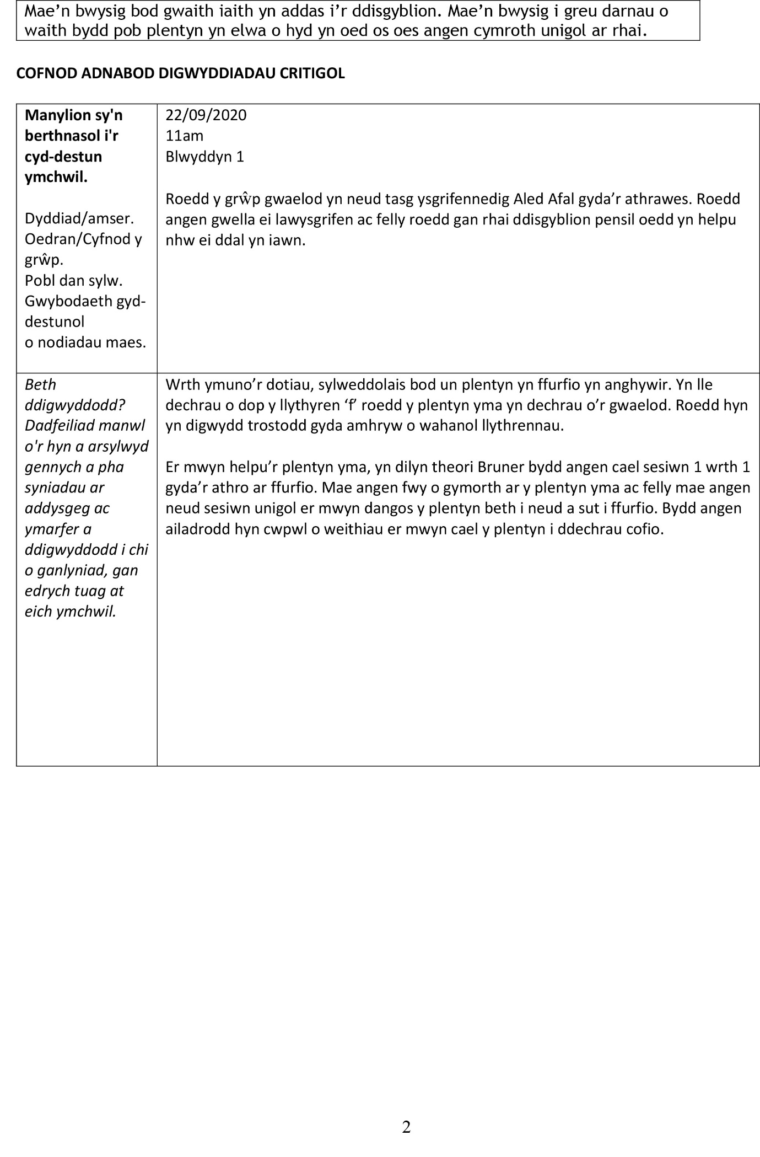
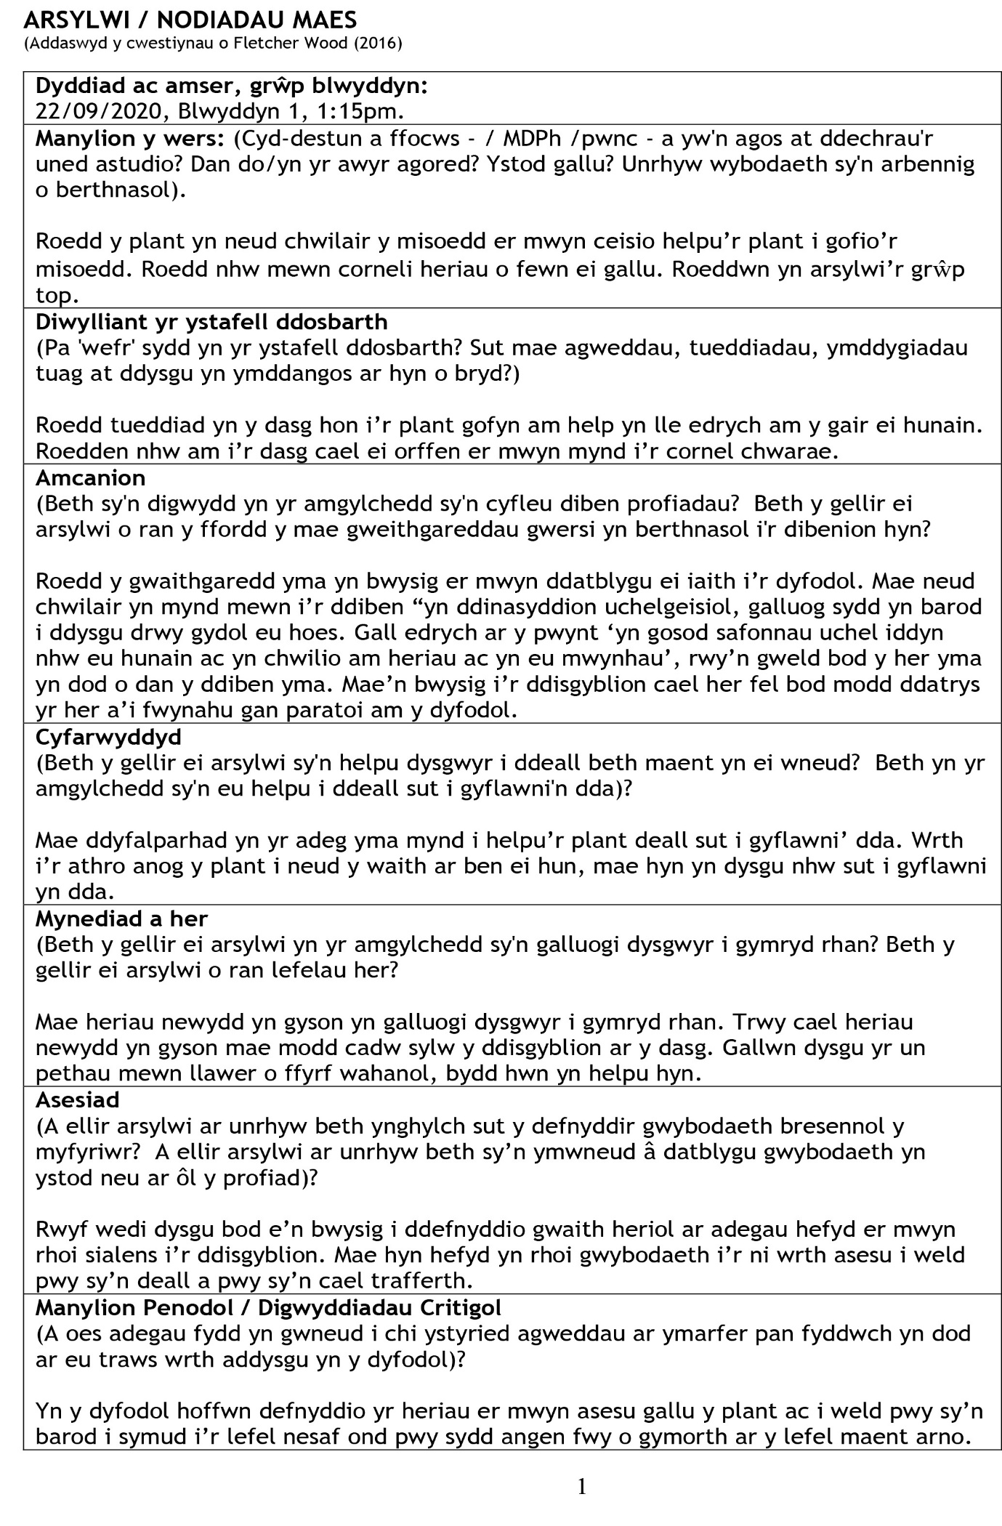
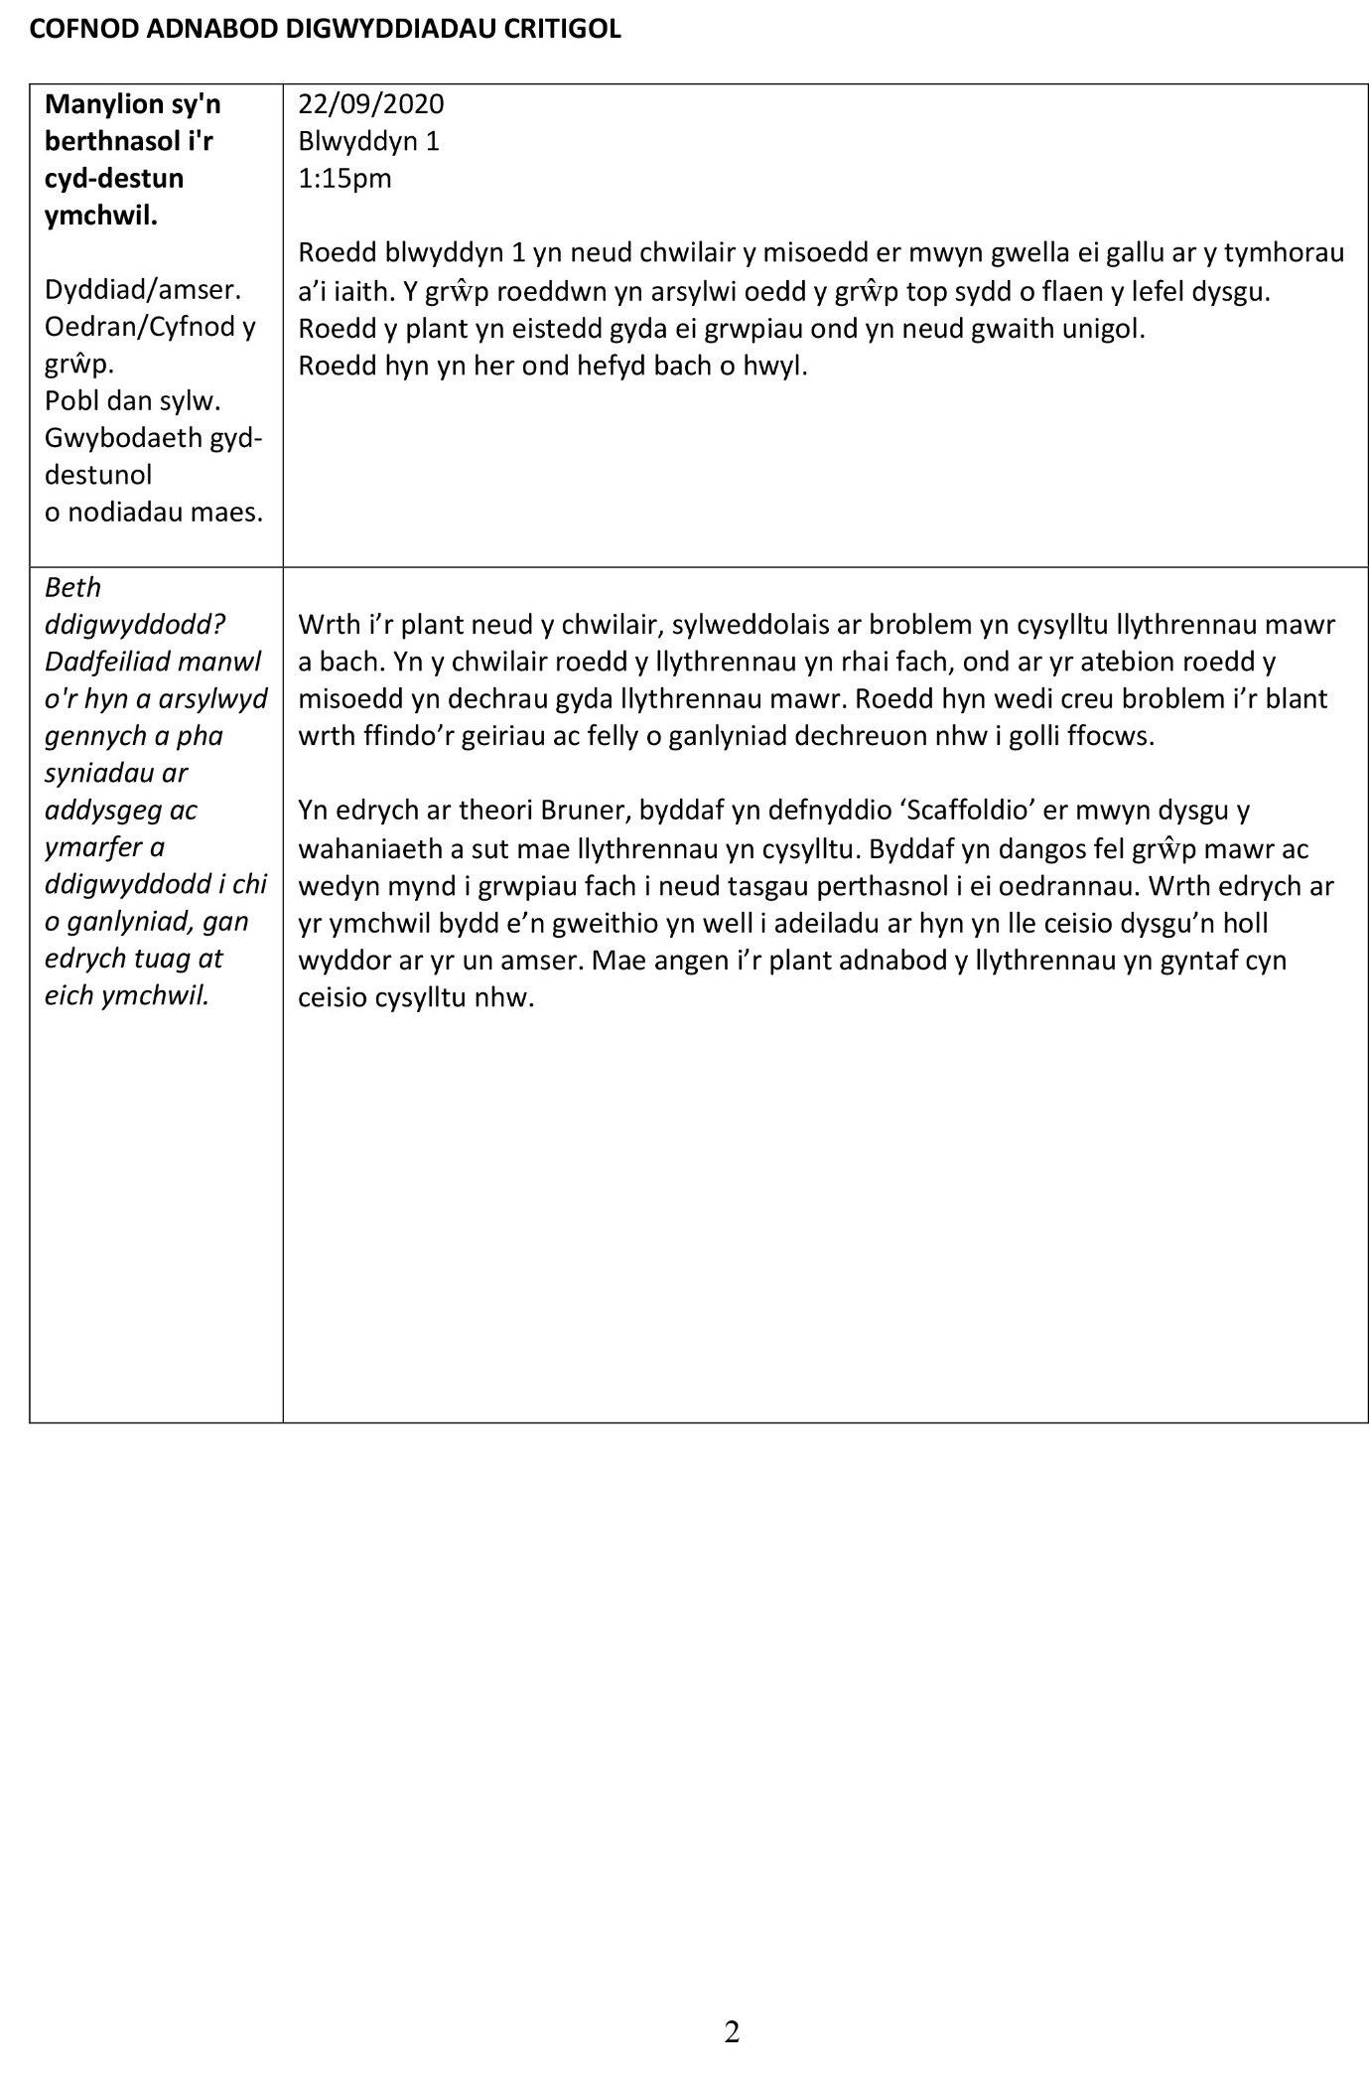

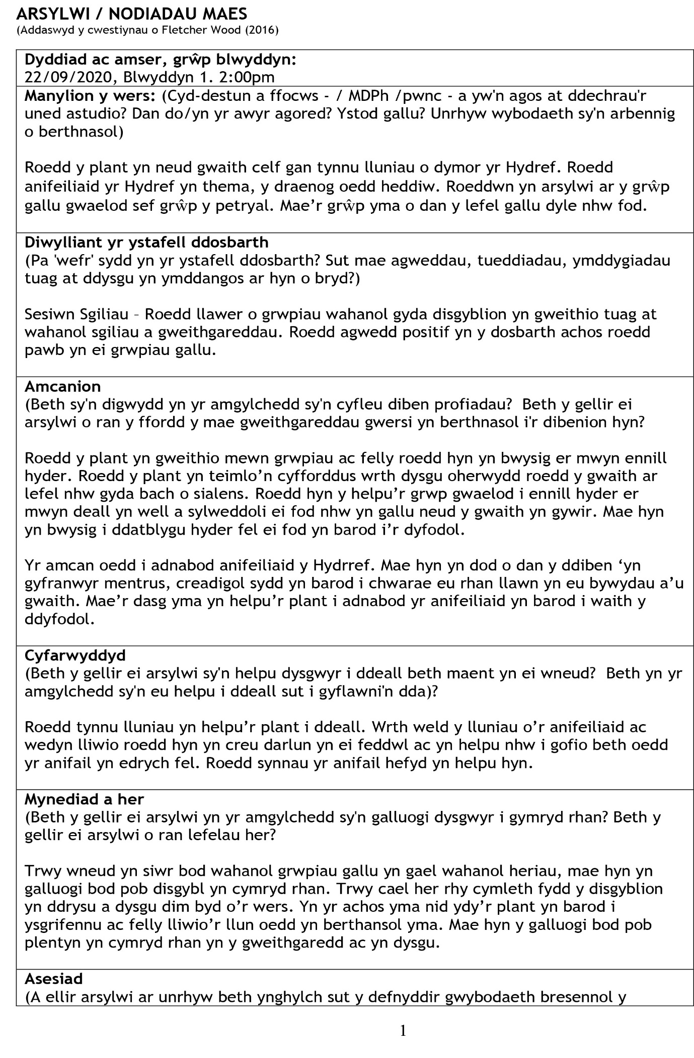
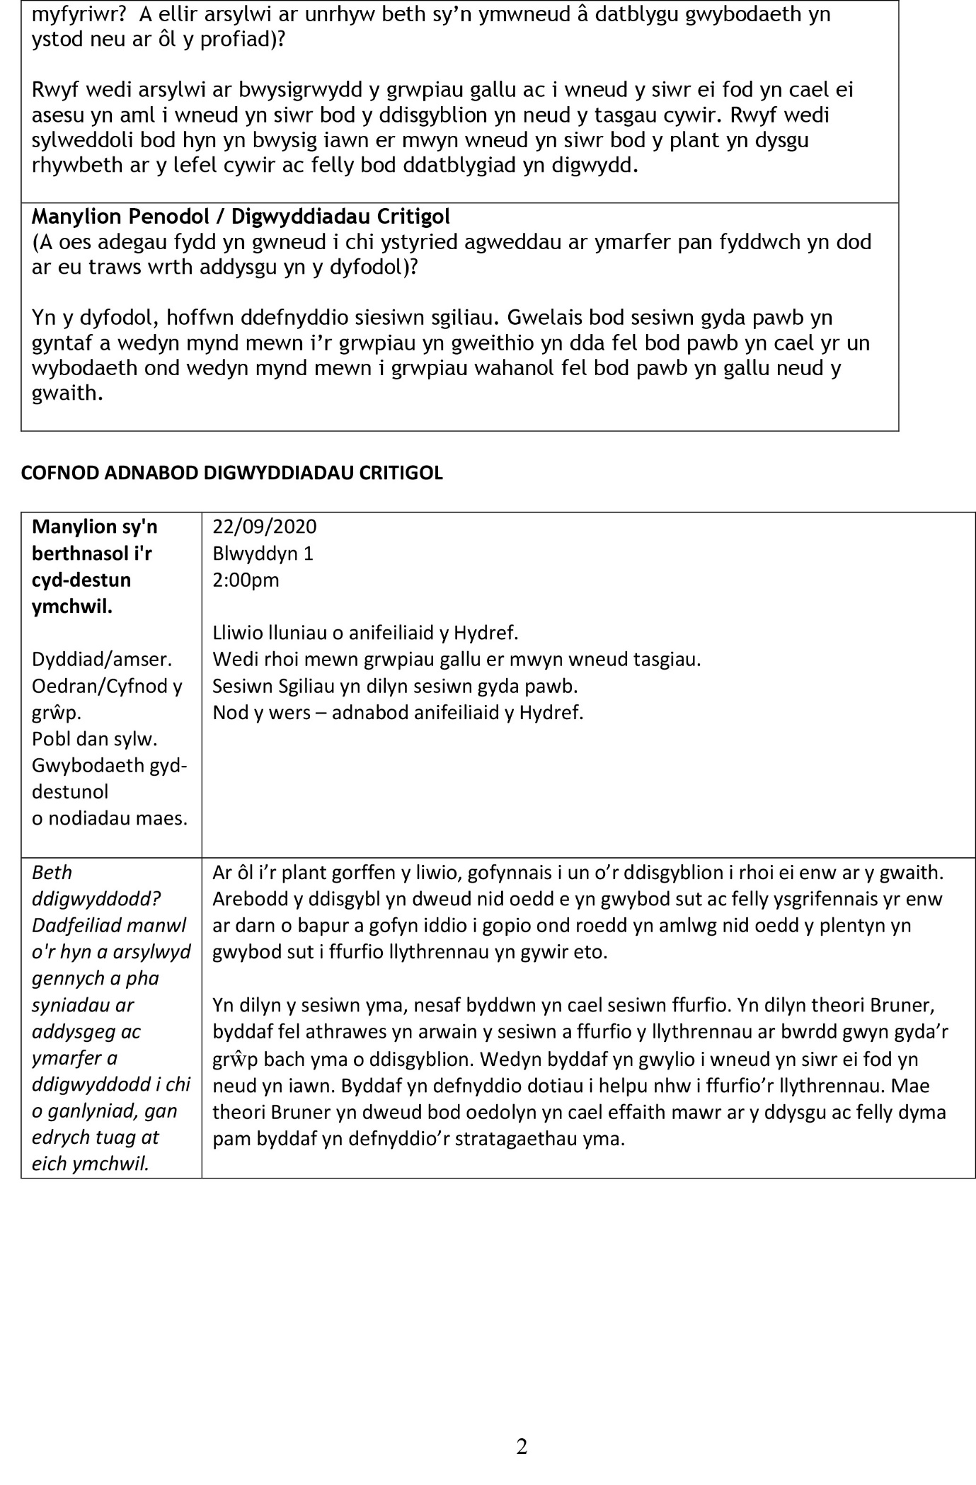
Rhestr darllen

Black, P. a Wiliam, D., 1998. ‘Inside The Black Box’. Llundain: GL assessment Limited.

Cohen, L., Manion, L. and Morrison, K., 2007. Research Methods In Education. 6th ed. Llundain ac Efrog Newydd: Routledge Taylor & Francis Group.

Estyn.gov.wales. 2020. Croeso i Estyn | Estyn. [arlein] Ar gael ar: <https://www.estyn.gov.wales/> [Mynediad 20 Hydref 2020].

Hwb.gov.wales. 2020. Cwricwlwm i Gymru - Hwb. [arlein] Ar gael ar: <https://hwb.gov.wales/cwricwlwm-i-gymru/> [Mynediad 22 Hydref 2020].

Lifelong Learning with OT. 2020. Guide To Models Of Reflection – When & Why Should You Use Different Ones?. [arlein] Ar gael ar:
<https://www.google.co.uk/amp/s/lifelonglearningwithot.wordpress.com/2016/05/02/different-models-of-reflection-using-them-to-help-me-reflect/amp/> [Mynediad 25 October 2020].

Meleod, S., 2018. Piaget’s Theory and Stages of Cognative Developmenet
Simplypsychology.org. 2020. [arlein] Ar gael ar: <https://www.simplypsychology.org/piaget.html> [Mynediad 20 October 2020].

Mcleod, S., 2020. Bruner - Learning Theory In Education | Simply Psychology. [arlein] Simplypsychology.org. Ar gael ar: <https://www.simplypsychology.org/bruner.html> [Mynediad 20 October 2020].

Mcleod, S., 2020. Lev Vygotsky’s Sociocultural Theory – [arlein]
Simplypsychology.org. 2020. Ar gael ar: <https://www.simplypsychology.org/vygotsky.html> [Mynediad 20 October 2020].

PIGION. 2020. Adolygiad Donaldson: ‘Dibenion’ A Chynnwys Cwricwlwm Cymru. [arlein] Ar gael ar: <https://seneddymchwil.blog/2015/03/17/adolygiad-donaldson-dibenion-a-chynnwys-cwricwlwm-cymru/> [Mynediad 18 October 2020].

Oxford Reference. 2020. Sociogram. [arlein] Ar gael ar: <https://www.oxfordreference.com/view/10.1093/oi/authority.20110803100515752> [Mynediad 6 October 2020].

